DAH 2026 NeuroGuard — 공격·방어 행동 & 시나리오 전체 정리 (업로드용)
노션 토글에 그대로 붙일 수 있게 정리. 초기 카탈로그(노션_정리.md) + 실험으로 확정된 변경점을 함께 반영. 태그: ✅ sim 실측 · 🔶 부분/강등 · ❌ 미구현(개념) · 🆕 실험으로 추가/승격.

[토글] 0. 변경점 요약 (초기 노션 대비 — 먼저 읽기)
구분 | 변경 | 근거
행동 | Inject(주입) = CybORG에 원시동작 없음 → 합성 오버레이로 구현(은밀 가용성 드레인) 🆕 | fig45
행동 | Analyse(분석) = 관측으로 강등였음 → 합성 오버레이로 구현(은닉 주입 점검·정화) 🆕 | fig45
행동 | Decoy(기만) = sim no-op였음 → 작동 시 효과 실측(0.84→0.05) 🆕 | fig39
행동 | Failsafe(자율 안전모드) = 기본 누락 → 위성 단절 대비 정식 추가 🆕 | fig38
공격 | A-MV 동시 멀티벡터 = 신규 1급 시나리오로 승격 (공격은 동시 다발) 🆕 | fig41
공격 | A18 SwarmFuzz = 개념 → 실측(0.18→1.00, ×5.45) 🆕 | fig40
방어 | B-COMP/B-ADAPT/B20-META = 동시공격 대응 방어 3종 신규 실측 🆕 | fig42~44
방어 | B20 4계층 실측: 감지만으론 동시공격 잔여비용 안 줆 → 응답 어휘가 병목 🆕 | fig44
결론 | 레버 위계 정교화: 연결성/센싱 + 효과적 응답 원시동작 > 루프 구조 > 설계 > 모델 | 전체
핵심 변경: ① 공격을 단일이 아닌 **동시 다발(A-MV)**로 재정의, ② 그 방어로 적응 라우팅(B-ADAPT)이 최선이나, ③ B20 메타방어 실측 결과 — 벡터 감지를 더해도 잔여비용이 안 줄어(병목은 응답 원시동작), 진짜 레버는 **효과적 카운터 추가(작동 Decoy fig39 · 자율 Failsafe fig38)**임을 발견.

[토글] 1. 공격 행동 (Red Action Vocabulary — 고정 어휘)
ID | 행동 | sim 원시동작 | MITRE | 상태
0/1 | Sleep / Recon(정찰) | Sleep / DiscoverDrones | T1018 | ✅
2/3/4 | Exploit(침투) 근접/랜덤/원거리 | ExploitDroneVulnerability | T1210 | ✅
— | Inject(주입) | CybORG 원시동작 없음 → 합성 오버레이(은밀 가용성 드레인, 점령 센서에 안 보임) | T1565.002 | 🆕 오버레이 ✅
5 | Seize(장악) | SeizeControl | T1078+T1542 | ✅
6 | Propagate(확산·웜) | ExploitDroneVulnerability(lateral) | T1021 | ✅
7/8 | Impact-Jam(재밍) 근접/원거리 | FloodBandwidth | T1498/T1499 | ✅
9 | Impact-Block(통신차단) | BlockTraffic | T1565 | ✅
10 | Persist(지속) | SeizeControl(재장악) | T1542 | ✅
원리: 어휘는 작고 고정. 공격력은 "행동 선택"이 아니라 "행동의 조합·동시성·표적 선택"에서 나온다.

[토글] 2. 방어 행동 (Blue Action Vocabulary)
ID | 행동 | sim 효과 | D3FEND | 상태
1 | Monitor(감시) | 관측 | Network Traffic Analysis | ✅
2 | Analyse(분석) | 합성 오버레이: 은닉 주입 드론 점검·정화(센싱 수단) | Process/File Analysis | 🆕 오버레이 ✅
3 | RemoveSessions(세션 제거) | 자기 감염 정리 | Process Termination | ✅
4/5 | Retake(복원) 의심/랜덤 | 감염 드론 재장악 | Re-image/Restore | ✅
6 | Block(존 차단) | 의심 드론 트래픽 차단 | Network Isolation | ✅
7 | AllowTraffic(복원) | 차단된 통신 재허용(가용성↑) | connectivity restore | ✅
8 | Decoy(기만) | sim no-op — 작동 시 효과 큼 | Decoy Service | 🔶→🆕
(passive) | DetectJam/DetectGPS/SafeMode/Isolate | 신호 탐지·위치 보정 | Sensor/Anomaly | ✅(수동)
🆕 | Failsafe(자율 안전모드) | 중앙 단절 시 드론 자체 방어 | Restore(autonomy) | 🆕

[토글] 3. 공격 시나리오 (A1~A21 + 신규)
등급 | ID | 시나리오 | 주 표적 | 실측
핵심 | A1 | 공급망 트로이목마 → 군집 웜 ★대표 | 펌웨어/군집 | ✅
핵심 | A2 | GCS 침투 → MAVLink 명령 주입 | GCS/C2 | ❌
핵심 | A4 | SATCOM MITM/재전송 (대회 위성망 정체성) | 위성링크 | ❌ (단절 p만 환경 보강)
주력 | A3 | GPS 스푸핑 → 항법 기만 | 항법 | ✅(합성)
주력 | A5/A6/A7 | DDS 인젝션 / 센서 스푸핑 / RF 재밍 | 미들웨어·센서·통신 | A7 ✅
확장 | A8~A17 | C2탈취·OTA·Sybil·적대적ML·내부자·ISR·스웜C2 등 | 다양 | ❌
논문 | A18 | SwarmFuzz — 1대→군집 연쇄 충돌 | 군집 동역학 | 🆕 ✅(×5.45)
논문 | A19/A20/A21 | Raven(은밀)·Incalmo(LLM)·VLM 인젝션 | 탐지회피·인지층 | ❌
🆕핵심 | A-MV | 동시 멀티벡터 (웜+재밍+차단 동시) | 전체(2축) | 🆕 ✅(fig41)
🆕핵심★ | A-CONN | 연결성 단절 (허브·브리지 재밍→군집 분할) | 위상/연결성 | 🆕 ✅(fig56, 최적공격)
🆕 A-CONN이 우리 방어를 깨는 유일한 공격. 코디네이터(최종 방어)는 합의 오염·폭주·잠행엔 모두 견고했고, 허브/절단점을 재밍해 군집을 분할하면만 곱셈 0.85→0.31(희소선 0.16)로 붕괴. 절단점 타격이 고차수 허브보다 날카로움.
🆕 해답(공격·방어 양용): ① 공격 강화 — 희소·절단점 토폴로지를 노리고, GPS 스푸핑으로 형상을 흩뜨려 절단점을 만든 뒤 분할. ② 방어 대비책 — 2-연결성 유지(밀도·형상제어·relay 노드 → 절단점 0이면 공격 완전 무력화, 곱셈 0.53)
- 분산 자율 코디네이터(분할돼도 조각별 자가방어, 곱셈 0.18→0.46). → 본선 대표 공격이자 방어 설계 원칙. (fig58·59)
🆕 A-MV가 가장 현실적 위협: 단일 공격은 가위바위보로 순환하지만, 동시 공격은 약점들의 합집합을 한 번에 친다. 점령은 못 키워도(웜킬러가 막음) 가용성을 동시에 무너뜨려 총피해 2배(−125→−268). → 방어는 §4 참조.

[토글] 4. 방어 시나리오 (B1~B20 + 신규)
등급 | ID | 방어 | 대응 공격 | 실측
핵심 | B5 | Canary & Whistle — 군집 감염 탐지·전파 | A1,A10 | (개념·벤치마크)
핵심 | B6 | 기만(디코이/허니팟) | A1,A2,A5 | 🆕 ✅(0.84→0.05)
핵심 | B7 | 가용성 보존형 자율 대응 | 전체 | ✅(보상에 반영)
핵심 | B1/B2/B3 | 이상탐지 / GPS탐지(RAIM) / MAVLink 무결성 | A2~A7 | B1·B2 부분
확장 | B8~B18 | 시큐어부트·비잔틴내성·MTD·RF지문·연합학습 등 | 다양 | ❌(개념)
핵심 | B19 | 공격유형별 차등 복구(가용성 인식 RL) | 전체 | 🔶 부분
🆕 | B-COMP | 복합 방어(웜봉쇄+가용성 복원 동시) | A-MV | 🆕 ✅
🆕 | B-ADAPT | 적응 라우팅(확산↔가용성 모드 전환) | A-MV | 🆕 ✅(풀 동시 최선 0.144/−304)
🆕핵심★ | B20-META | 미지공격 4계층 (불변식→벡터 감지→등급대응→적응) | 미지·동시 전체 | 🆕 🔶(감지만으론 미개선, fig44)
🆕 B20-META 실측 — 정직한 결과: L1 불변식 → L2 효과 분류(벡터 감지) → L3 전문가 응답 라우팅 → L4 적응을 구현했으나, 벡터 감지를 더해도 동시공격 잔여비용이 줄지 않았다(센싱 정확도 q 스윕이 비단조; 풀 동시 adaptive 0.144 ≤ meta). 진단: 모든 벡터가 감염된 드론에서 나오므로 유효 카운터는 결국 소스 제거(retake) 하나뿐 — AllowTraffic은 재밍을 못 막고 Decoy는 no-op이라, 응답 어휘가 빈약하면 감지가 좋아도 못 고친다. → 잔여비용을 줄이는 진짜 레버 = 더 나은 감지가 아니라 효과적 카운터 원시동작의 추가 (작동 Decoy = 웜 0.84→0.05 fig39, 자율 Failsafe = 단절 보강 fig38). 이는 §0의 행동 누락(Inject/Decoy/Failsafe)과 직결.
✅ 검증(fig45): 이 진단을 직접 시험. Inject(점령 센서에 안 보이는 은밀 가용성 드레인)를 오버레이로 추가하니 가용성 피해가 3배(−333→−1077)로 폭증. 여기에 fig44식 감지/라우팅만으론 못 줄지만, Analyse라는 수단(은닉 주입 점검·정화)을 예산 0→6으로 더하자 −1077→−414로 Inject 피해의 89%를 회복(단조). 점령은 0.133로 불변. → "감지가 아니라 수단이 레버"가 실측으로 확정됐다.

[토글] 5. 공방 동역학 결론 (한 줄씩)
- 행동: 고정 어휘. 성능은 "무엇을"이 아니라 "언제·어디에·동시에 얼마나" 배치하느냐.
- 공격: 천장 없음. 단일이면 가위바위보 순환, 동시면 합집합 돌파 → 가장 현실적 위협은 A-MV.
- 방어: 한 축 특화 루프는 동시공격에 무력 → 적응 라우팅(B-ADAPT)이 최선(0.144/−304). 단, 감지를 더해도 (B20-META) 잔여비용은 안 줄어 — 병목은 감지가 아니라 효과적 카운터 원시동작 (작동 Decoy·Failsafe·anti-jam).
- 레버 위계(정교화): ① 연결성/센싱 + 효과적 응답 원시동작 > ② 루프 구조(예측+OODA+적응) > ③ 설계 > ④ 모델.
- 본선 1순위: 더 복잡한 AI ✗ → 빠른 탐지(센싱) + 넓은 커버리지(연결성) + 유효 카운터 행동 + 적응 루프 ✓.
실측 그림: fig27/29(루프) · fig31/33(군비경쟁) · fig37/38(위성) · fig39(디코이) · fig40(SwarmFuzz) · fig41(동시 멀티벡터) · fig42/43(동시공격 방어 전수) · fig44(B20 메타방어·센싱).

[토글] 6. 핵심 그림 (동시공격 공방 — 실측)
그림 1 (동시 멀티벡터: 점령은 막아도 가용성 동시 붕괴): DAH2026_exp/fig41_multivector.png
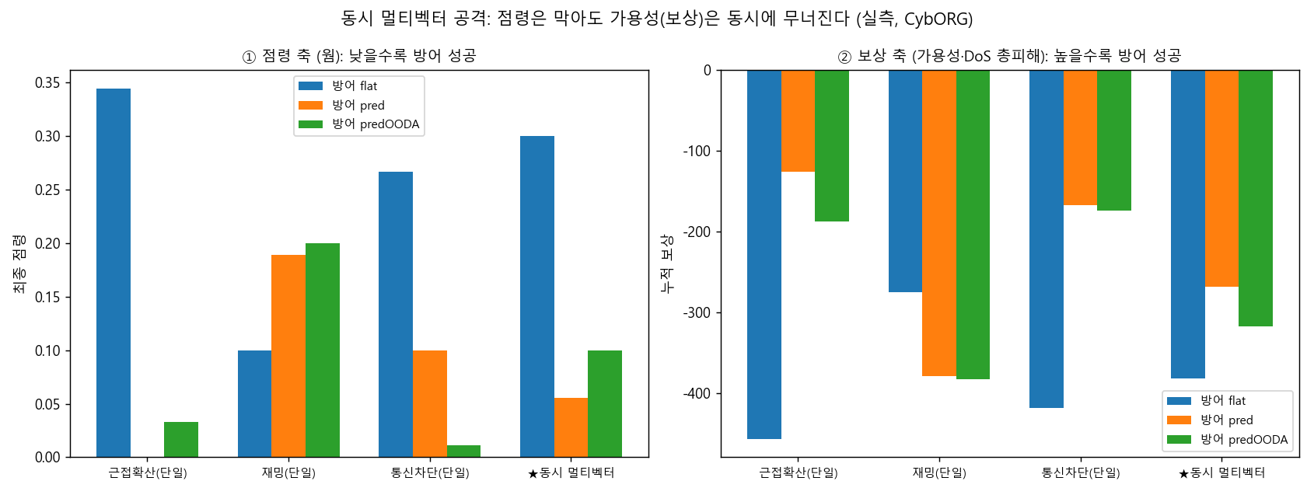
그림 2 (동시공격 방어 전수 — adaptive가 두 축 파레토 최선): DAH2026_exp/fig42_mv_defense.png
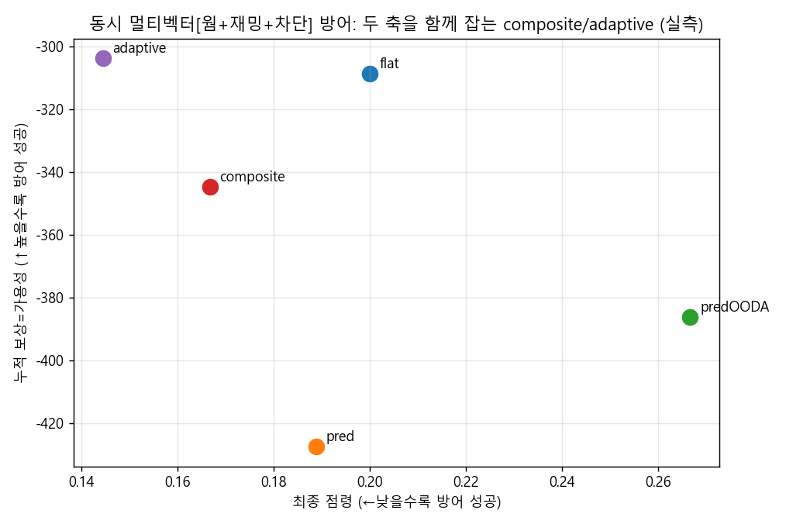
그림 3 (공격조합 × 방어 점령 히트맵): DAH2026_exp/fig43_mv_heatmap.png
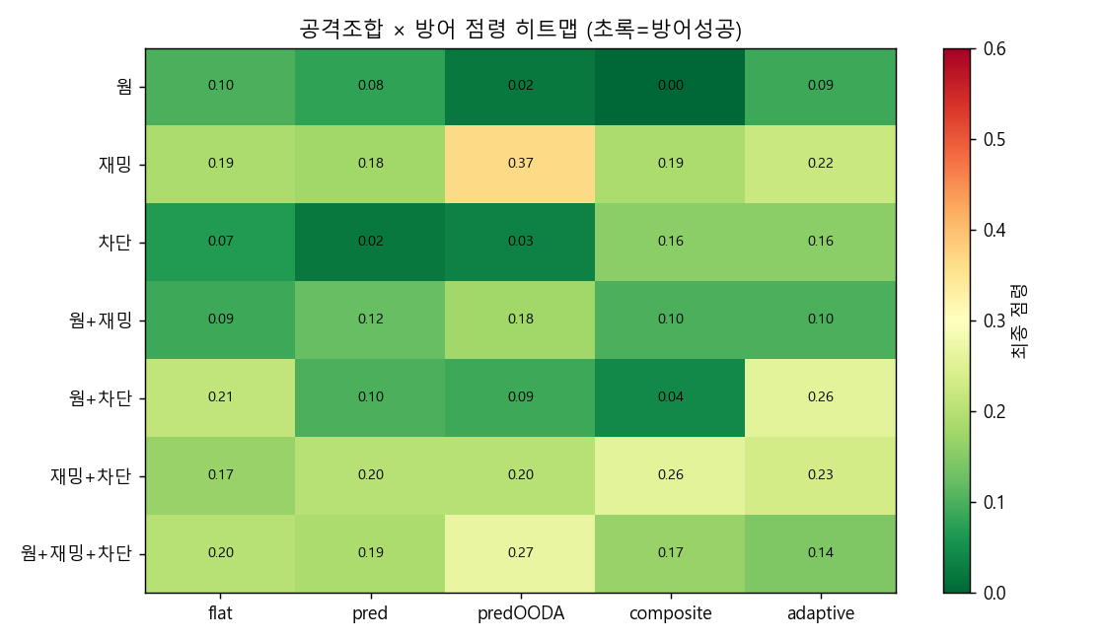
그림 4 (B20 메타방어 — 벡터 감지 더해도 잔여비용 안 줆 → 응답 어휘가 병목): DAH2026_exp/fig44_metadefense.png
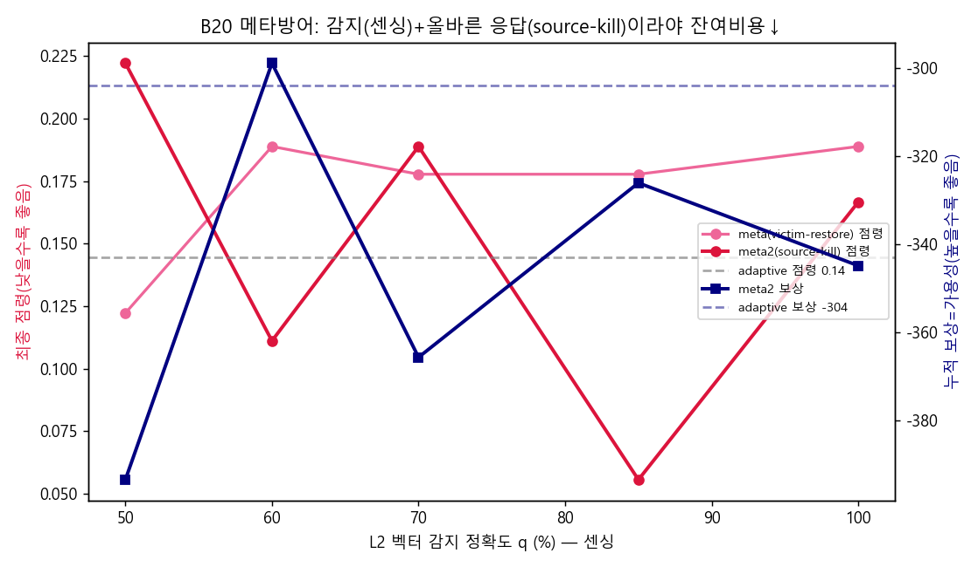
그림 5 (작동 디코이 효과 — 잔여비용 줄이는 진짜 레버): DAH2026_exp/fig39_decoy.png
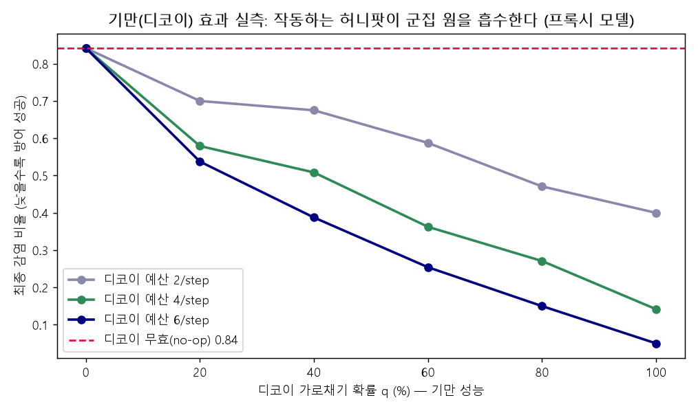
그림 6 (Inject 구현 + Analyse 수단 추가 → 잔여비용 89% 회복): DAH2026_exp/fig45_inject_analyse.png
